

**SKRIPSI**

**MODEL PELAYANAN TERPADU MAL PELAYANAN PUBLIK (MPP) DI KABUPATEN BREBES TAHUN 2023**

Diajukan sebagai salah satu syarat dalam rangka penyelesaian Studi Strata 1 (S1) untuk mencapai gelar Sarjana Ilmu Pemerintahan di Program Studi Ilmu Pemerintahan Fakultas Ilmu Sosial dan Ilmu Politik Universitas Pancasakti Tegal

Disusun oleh :

**Nabilahtun Husna Nurjahri**

**2120600019**

**PROGRAM STUDI ILMU PEMERINTAHAN**

**FAKULTAS ILMU SOSIAL DAN ILMU POLITIK**

**UNIVERSITAS PANCASAKTI TEGAL**

**2024**

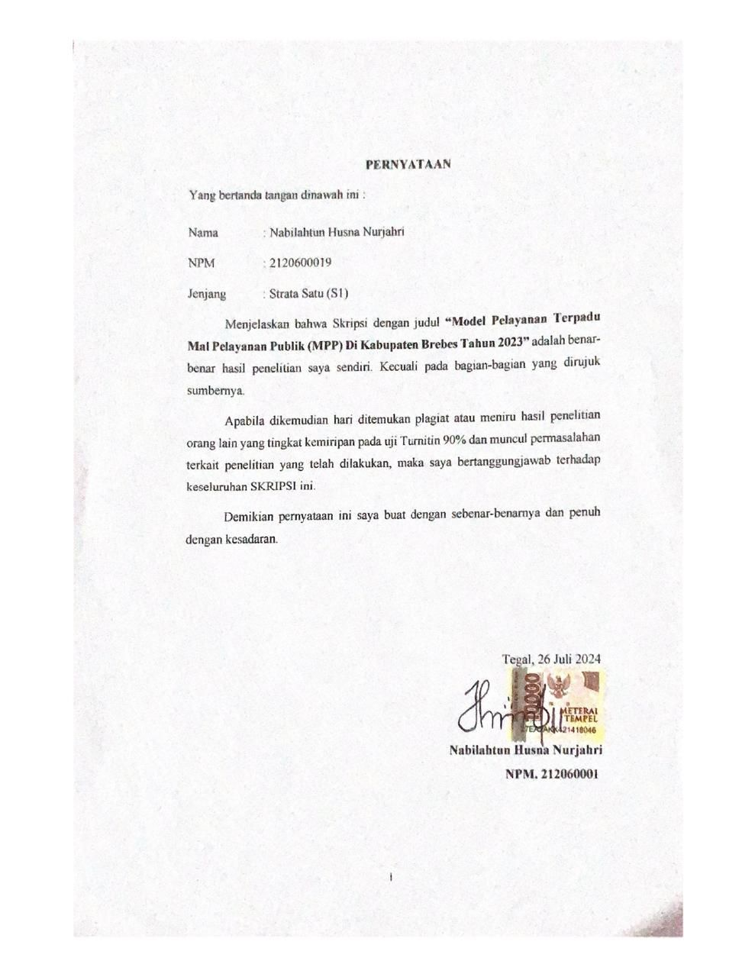

# 

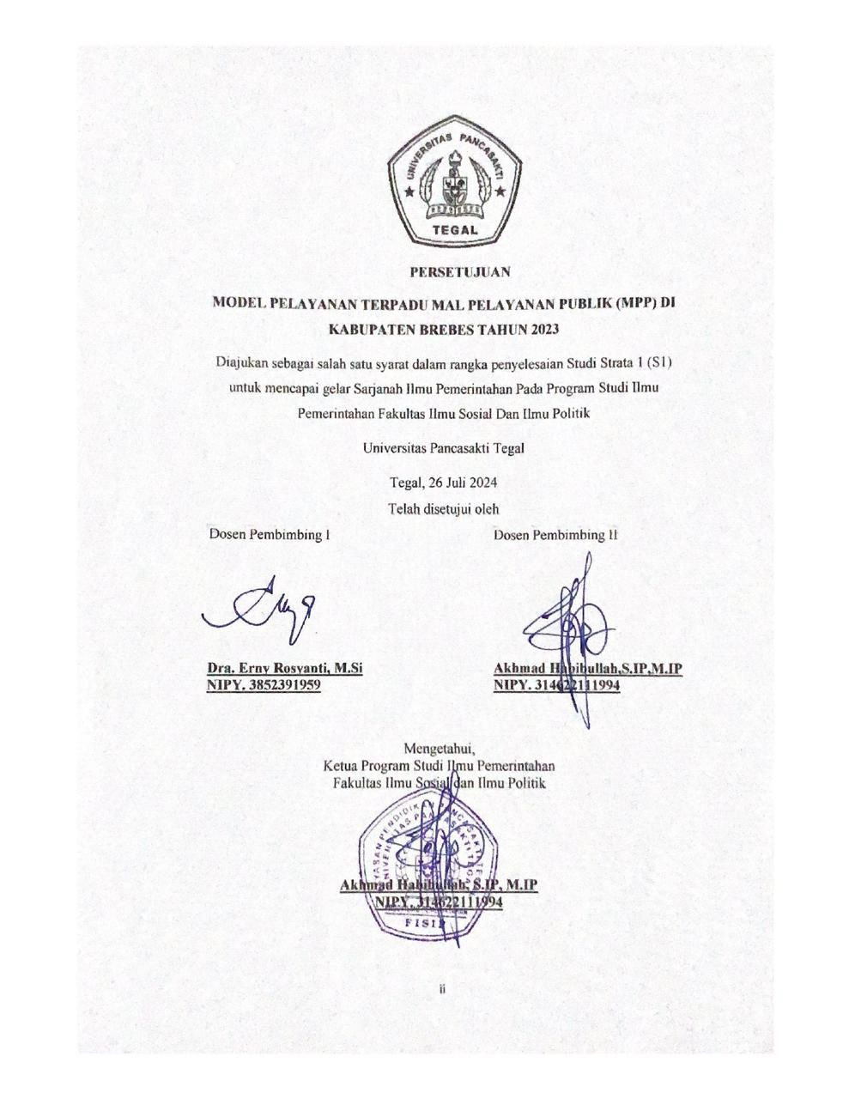

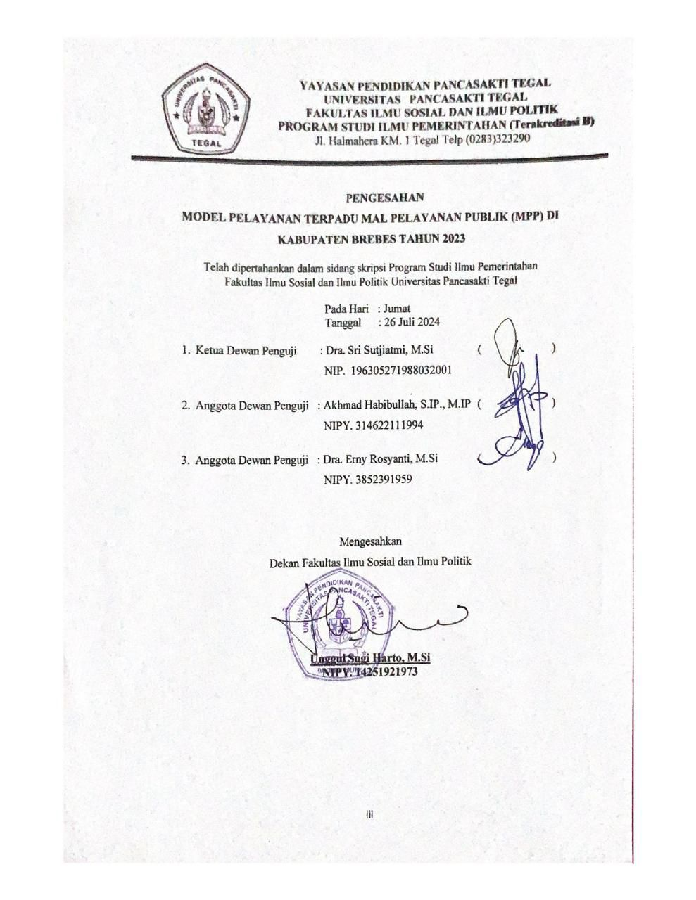

# **MOTTO**

# “ Maka sesungguhnya bersama kesulitan ada kemudahan. Maka apabila engkau telah selesai ( dari suatu urusan ), tetaplah bekerja keras ( untuk urusan yang lain). Dan hanya kepada TUHAN mu lah engkau berharap”

(QS. AL Insyirah, 6-8)

“ Selalu ada harga dalam sebuah proses. Nikmati saja lelah-lelah itu, lebarkan lagi rasa sabar itu. Semua yang kau invertasikan untuk menjadikan dirimu serupa yang kau impikan, mungkin tidak akan selalu berjalan dengan lancar. Tapi, gelombang-gelombang itu yang nanti bisa kau ceritakan”.

Boy Candra)

# **PERSEMBAHAN**

Alhamdulillahirobil’alamin, atas rahmat dan hidayah-Nya saya dapat menyelesaikan skripsi ini dengan baik. Shalawat serta salam selalu terlimpahkan kepada baginda Nabi Muhammad SAW. Skripsi ini saya persembahkan sebagai bukti semangat usahaku serta cinta dan kasih sayangku kepada orang-orang yang sangat berharga dalam hidupku. Dengan ini saya persembahkan untuk :

1. Kepada mamah saya, Hj. Torijah terima kasih selalu berjuang untuk kehidupan penulis, memberikan cinta dan kasih sayang yang tiada batas, dukungan serta do’a untuk menjalani kehidupan yang lebih baik.
2. Kepada Alm. Papah saya H. Moch. Kasmuri, yang telah wafat pada tanggal 29 September 2023. Banyak hal yang menyakitkan saya lalui tanpa sosok papah. Beliau memang tidak sempat menemani penulis dalam perjalanan membuat karya tulis sederhana ini, tetapi beliau akan sangat bangga melihat anak bungsunya sudah berada di tahap ini. Semoga Allah SWT melapangkan kubur dan menempatkan papah di tempat yang paling mulia di sisi Allah SWT.
3. Kepada Kakak Saya Herlina Mugi Mulyani, yang selalu mendukung dan memberikan motivasi kepada saya agar dapat menyelesaikan skripsi ini dengan baik.
4. Kepada Libiya Dwi Wirna Pramadhani, yang sudah membantu dan menemani dalam penyusunan skripsi ini serta memberikan semangat untuk terus maju.
5. Kepada Krisna Nur Hidayat, terima kasih telah menjadi pendengar yang baik dan selalu memberikan support hingga saat ini.
6. Kepada sahabat seperjuangan saya Leni Suciatun Soleha, Darin Sabina Marsanda, Mutia Hikmah Fitriani, Windari Amelia, dan Lestari Puji Astuti, rasa syukur telah dipertemukan dengan kalian terima kasih banyak sudah saling mengingatkan dan sama-sama berjuang dalam menyusun skripsi, serta selalu mensupport di masa perkuliahan.
7. Kepada Mely Widi Utari, Zahwa Aulia Gunawan, terima kasih sudah mensuport dan menemani pada saat penelitian.
8. Kepada Widiya Novitasari, terima kasih selalu memberikan semangat agar selesai dalam penyusunan skripsi ini.
9. Kepada diri saya Nabilahtun Husna Nurjahri, terima kasih telah mampu berusaha dengan keras dan berjuang sejauh ini. Mampu mengatur waktu, tenaga, dan fikiran. Ini merupakan pencapaian yang patut dirayakan untuk diriku sendiri, berbahagialah selalu apapun kekurangan dan kelebihanmu mari tetap berjuang untuk kedepannya.

# **KATA PENGANTAR**

Dengan mengucap puji dan syukur Alhamdulillah terpanjatkan kehadirat Allah SWT yang telah memberikan nikmat dan karuniaNya sehingga penulis dapat menyelesaikan skripsi ini dengan judul “ MODEL PELAYANAN TERPADU MAL PELAYANAN PUBIK (MPP) DI KABUPATEN BREBES TAHUN 2023 ” sebagai syarat kelulusan dari Program Studi Ilmu Pemerintahan, Fakultas Ilmu Sosial dan Ilmu Politik, Universitas Pancasakti Tegal.

Pada kesempatan ini penulis mengucapkan terimakasih kepada :

1. Bapak Dr. Taufiqulloh, M. Hum. Selaku Rektor Universitas Pancasakti Tegal yang telah memberikan kesempatan penulis untuk menempuh studi di Program Studi Ilmu Pemerintahan, Fakultas Ilmu Sosial dan Ilmu Politik, Universitas Pancasakti Tegal.
2. Bapak Unggul Sugiharto, M.Si. Selaku Dekan Fakultas Ilmu Sosial dan Ilmu Politik Universitas Pancasakti Tegal.
3. Bapak Akhmad Habibullah, M.IP selaku Ketua Program Studi Ilmu Pemerintahan Fakultas Ilmu Sosial dan Ilmu Politik Universitas Pancasakti Tegal.
4. Ibu Dra Erny Rosyanti, M.Si. Selaku Dosen Pembimbing I yang telah memberikan bimbingan, petunjuk, dan pengarahan hingga selesainya skripsi ini.
5. Bapak Akhmad Habibullah, M.IP selaku Dosen Pembimbing II, yang juga telah memberikan bimbingan, petunjuk dan pengarahan hingga selesainya skripsi ini.
6. Bapak dan Ibu Dosen serta Karyawan Fakultas Ilmu Sosial dan Ilmu Politik Universitas Pancasakti Tegal.
7. Penyelenggara Mal Pelayanan Publik (MPP) Kabupaten Brebes.

Namun penulis menyadari bahwa penulisan skripsi ini masih terdapat kekurangan, karena keterbatasan penulis, harapan penulis skripsi ini dapat memberikan manfaat bagi penulis dan pembaca.

Penulis

Nabilahtun Husna Nurjahri

# **ABSTRAK**

Penyelenggaraan tata kelola yang baik di Indonesia ditandai dengan terwujudnya pelayanan publik yang berkualitas bagi masyarakat. Salah satu cara yang telah pemerintah lakukan untuk meningkatkan pelayanan publik yaitu dengan mendorong seluruh elemen pemerintahan untuk terus berinovasi dalam memberikan pelayanan kepada masyarakat yang kemudian dijabarkan dan dicanangkannya sebuah konsep pelayanan terpadu melalui penyelenggaraan Mal Pelayanan Publik sebagai jalan pintas dalam mewujudkan pelayanan prima dengan pengelolaan pelayanan publik yang terintegrasi dari segala jenis pelayanan dalam satu tempat. Kabupaten Brebes salah satu yang telah melakukan inovasi melalui Mal Pelayanan Publik yang terintegrasi. Namun dalam pelaksanaannya, masih ditemukannya masalah dimana penggunaan MPP di Kabupaten Brebes belum optimal. Tujuan dari penelitian ini adalah untuk mengetahui dan mendeskripsikan bagaimana model pelayanan terpadu dalam penyelenggaraan Mal Pelayanan Publik di Kabupaten Brebes. Penelitian ini menggunakan teori berdasarkan Peraturan Bupati Brebes No 41 Tahun 2022 dan teori dari Berry, et al., (1990). Metode yang digunakan adalah menggunakan metode jenis kualitatif dengan Teknik pengumpulan data yaitu wawancara, observasi, dan dokumentasi. Hasil yang diperoleh peneliti dalam penelitian ini yaitu pelayanan terpadu pada penyelenggaraan Mal Pelayanan Publik di Kabupaten Brebes terbilang sudah cukup berkualitas namun belum bisa dikatakan sangat berkualitas, hal ini dikarenakan masih ditemukan adanya beberapa kendala dalam pelaksanaannya. Kesimpulan dari penelitian ini yaitu model pelayanan terpadu pada Mal Pelayanan Publik di Kabupaten Brebes dapat dikatakan cukup berkualitas dan terpenuhi dapat dilihat dari Keterpaduan : berintegrasi dengan baik, Akuntabilitas : sudah bertanggung jawab, Aksesbilitas : fasilitas yang bisa diakses oleh semua lapisan masyarakat termasuk yang berkebutuhan khusus atau disabilitas, Kenyamanan : nyaman dan terpenuhi, Bebas dari pungutan liar : tidak adanya pungli, Dimensi Empati : memberikan pelayanan dengan sikap ramah, sopan, dan santun.

**Kata Kunci : Pelayanan Publik, Model Pelayanan, Mal Pelayanan Publik**

**ABSTRACT**

*The implementation of good governance in Indonesia is characterized by the realization of quality public services for the community. One of the ways that the government has done to improve public services is by encouraging all elements of government to continue to innovate in providing services to the community, which then elaborated and launched an integrated service concept through the implementation of Public Service Malls as a shortcut in realizing excellent service by managing public services. Which integrated all types of services in one place. Brebes Regency is one that has innovated through an integrated Public Service Mall. However, in its implementation, problems are still found where the use of MPP in Brebes Regency is not optimal. The aim off thisresearch is to find out and describe the integrated service model in the implementation of Public Service Malls in brebes Regency. This research uses theory based on Brebes Regent Regulation No. 41 of 2022 and theory from Berry, et al., (1990). The methode used is a qualitative type method with data collection techniques, namely interviews, observation and documentation. The results obtained by researchers in this research are that the integrated services in the implementation of the Public Service Mall in Brebes Regency are considered to be of sufficient quality but cannot be said to be very high quality, this is because there are still several obstacles found in this research is that the integrated service mdel at the Public Service Mall in Brebes Regency can be said to be of sufficient quality and is fulfilled, as can be seen from integration : well integrated, Accountability : already responsible, Accessibility : facilites that can be accessed by all levels of society, including those with special needs or disability, Comfort : comfortable and fulfilled, Frre from illegal levies : no extortion, Empathy Dimension : providing service with a friendly, polite and courteous attitude.*

***Keywords : Public Services, Service Models, Public Service Malls***

**DAFTAR ISI**

PERNYATAAN i

PERSETUJUAN ii

PENGESAHAN iii

MOTTO iv

PERSEMBAHAN v

KATA PENGANTAR vii

ABSTRAK ix

BAB I 1

PENDAHULUAN 1

I.1 Latar Belakang 1

I.2. Rumusan Masalah 10

I.3 Tujuan dan Manfaat Penelitian 10

I.3.1 Tujuan Penelitian………………………………………………………………………………. 10

I.3.2 Manfaat Penelitian…………………………………………………………………………….. 11

BAB II 12

TINJAUAN PUSTAKA 12

II.1 Kerangka Teori 12

II.1.1 Penelitian Terdahulu………………………………………………………………………... 12

II.1.2 Pelayanan Publik……………………………………………………………………………… 14

II.1.3 Model Pelayanan……………………………………………………………………………… 18

II.1.4 Mal Pelayanan Publik………………………………………………………………………. 20

II.2 Definisi Konsep 24

II.3 Pokok Penelitian 25

BAB III 27

METODE PENELITIAN 27

III.1 Jenis dan Tipe Penelitian 27

III.2 Lokus Penelitian 28

III.3 Jenis dan Sumber Data 28

III.4 Informan Penelitian 29

III.5 Teknik Pengumpulan Data 30

III.6 Teknik Analisis Data 32

III.7 Sistematika Penulisan…………………………………………………………………………….34

BAB IV 35

DESKRIPSI WILAYAH PENELITIAN 35

IV.1 Gambaran Umum Kabupaten Brebes 35

IV.2 Wilayah Geografis 36

IV.2.1 Letak dan Luas………………………………………………………………………………. 36

IV.2.2 Batas……………………………………………………………………………………………… 36

IV.2.3 Sungai……………………………………………………………………………………………. 37

IV.3 Penduduk 38

IV.4 Gambaran Umum Mal Pelayanan Publik Kabupaten Brebes 39

IV.5 Susunan Tim Pengelola Mal Pelayanan Publik Kabupaten Brebes 41

IV.5.1 Uraian Tugas Tim Pengelola Mal Pelayanan Publik Kabupaten Brebes………………………………………………………………………………………………………. 42

IV.6 Visi dan Misi MPP 44

IV.6.1 Visi………………………………………………………………………………………………… 44

IV.6.2 Misi……………………………………………………………………………………………..… 44

IV.7 Tujuan MPP 45

IV.8 Fasilitas MPP 46

BAB V 48

HASIL PENELITIAN DAN PEMBAHASAN 48

V.1 Hasil Penelitian 48

V.1.1 Indikator Model Pelayanan Terpadu Mal Pelayanan Publik (MPP) di Kabupaten Brebes Tahun 2023…………………………………………………………………. 48

V.2 Pembahasan 65

V.3 Model Pelayanan Terpadu Mal Pelayanan Publik (MPP) Di Kabupaten Brebes 68

V.3.1 Keterpaduan…………………………………………………………………………………….. 68

V.3.2 Akuntabilitas…………………………………………………………………………………… 70

V.2.3 Aksesbilitas……………………………………………………………………………………… 72

V.3.4 Kenyamanan……………………………………………………………………………………. 74

V.3.5 Bebas dari Pungutan Liar………………………………………………………………… 76

V.3.6 Berdaya Guna…………………………………………………………………………………. 77

V.3.7 Koordinasi………………………………………………………………………………………. 78

V.3.8 Dimensi Empati……………………………………………………………………………….. 79

V.4 Faktor Pendukung Dalam Penyelenggaraan Pelayanan Terpadu di Mal Pelayanan Publik Kabupaten Brebes 81

V.5 Faktor Penghambat Dalam Penyelenggaraan Pelayanan Terpadu di Mal Pelayanan Publik Kabupaten Brebes 84

BAB VI 85

PENUTUP 85

VI.1 Kesimpulan 85

VI.2 Saran 86

DAFTAR PUSTAKA 88

**DAFTAR TABEL**

Tabel I. 1 Jenis Layanan Mal Pelayanan Publik Kab. Brebes 4

Tabel II. 1 Penelitian Terdahulu 12

Tabel III. 1 Informan Penelitian 30

Tabel IV. 1 Nama dan Panjang Sungai Kabupeten Brebes 37

Tabel IV. 2 Jumlah Penduduk Kabupaten Brebes Tahun 2023 38

Tabel IV. 3 Susunan Tim Pengelola Mal Pelayanan Publik Kabupaten Brebes 41

Tabel V.1 Keterpaduan 47

Tabel V.2 Akuntabilitas 50

Tabel V.3 Aksesbilitas 52

Table V.4 Kenyamanan 54

Tabel V.5 Bebas dari pungutan liar 56

Tabel V.6 Berdaya Guna 58

Tabel V.7 Koordinasi 60

Tabel V.8 Dimensi Empati 61

**DAFTAR GAMBAR**

Gambar I. 1 Jumlah Pengunjung MPP Kab. Brebes 8

Gambar I. 2 Jumlah Pengunjung MPP Kab. Brebes 9

Gambar II. 1 Model Sistem Pelayanan Terpadu Satu Atap 18

Gambar II. 2 Sistem Pelayanan Satu Pintu (One Stop Service/OSS) 19

Gambar II. 3 Mal Pelayanan Publik (MPP) 20

Gambar II. 4 Alur Pikir 26

Gambar III. 1 Lokasi Penelitian 28

Gambar III. 2 Alur Data N-Vivo 33

Gambar IV. 1 Peta Kabupaten Brebes 35

Gambar IV. 2 Profil Mal Pelayanan Publik Kabupaten Brebes 39

Gambar IV. 3 Fasilitas Mal Pelayanan Publik Kabupaten Brebes 46

Gambar V.1 Word Cloud Model Pelayanan Terpadu 62

Gambar V.2 Cluster Analysiss Model Pelayanan Terpadu 64

Gambar V.3 Hasil Project Maps Keterpaduan 65

Gambar V.4 Hasil Word Tree Keterpaduan 66

Gambar V.5 Hasil Project Maps Akuntabilitas 67

Gambar V.6 Hasil Word Tree Akuntabilitas 68

Gambar V.7 Hasil Project Maps Aksesbilitas 69

Gambar V.8 Hasil Word Tree Aksesbilitas 70

Gambar V.9 Hasil Project Maps Kenyamanan 71

Gambar V.10 Hasil Word Tree Kenyamanan 72

Gambar V.11 Hasil Project Maps Bebas dari Pungutan Liar 72

Gambar V.12 Hasil Word Tree Bebas dari pungutan Liar 73

Gambar V.13 Hasil Project Maps Dimensi Empati 74

Gambar V.14 Hasil Word Tree Dimensi Empati 75

# **BAB I**

# **PENDAHULUAN**

## **I.1 Latar Belakang**

Penyelenggaraan tata kelola pemerintahan yang baik di Indonesia ditandai dengan terwujudnya pelayanan publik yang berkualitas bagi masyarakat. Salah satu cara yang telah pemerintah lakukan untuk meningkatkan pelayanan publik yaitu dengan mendorong seluruh elemen pemerintahan untuk terus berinovasi dalam memberikan pelayanan kepada masyarakat yang kemudian dijabarkan dengan dicanangkannya sebuah konsep pelayanan terpadu melalui penyelenggaraan Mal Pelayanan Publik sebagai jalan pintas dalam pelayanan prima dengan pengelolaan pelayanan publik yang terintegrasi dari segala jenis pelayanan dalam satu tempat. (Vaelovexsia, 2022)

PelayanankTerpaduqSatulAtap (PTSA) merupakan model pelayanan terpadu pertama di Indonesia sebelum digantikan oleh PelayananlTerpaduqSatu Pintup(PTSP).hKehadiran Mal Pelayanan Publik (MPP)psebagailpelayananyversi terbaruldapat mendukunghPTSPptanpa mengantikanwpelayananyyangpsudahqada sebelumnya. Pada kenyataannya, PTSPlmemainkan peran yang lebih besar sebagai pendorong utama MPP. (Widiyaningrum, 2022)

Mal Pelayanan Publik dibangun untuk menambah lebih banyak ruang publik. Ini dirancang dengan cara yang mirip dengan bentuk bangunan yang terintegrasi dengan ruang publik. Bentuk fisik bangunan ini akan sesuai dengan gaya ruang publik sekitarnya. (Sembiring & Sembiring, 2021)

Untuk memenuhi Undang-Undang Nomor 25 Tahun 2009 tentang Pelayanan Publik, yang mewajibkan layanan yang cepat, mudah, dan akuntabel,makaldikeluarkantSurat KeputusanlMenteriqPendayagunaanhAparaturwNegara danqReformasirBirokrasioRepubliklIndonesia (MENPAN-RBqNomorp92sTahun 2021tTentangjPetunjuk Teknis PenyelenggaraankMalfPelayananePublik). Mal Pelayanan Publik adalah tempat berlangsungnya kegiatan atau aktivitas penyelenggaraan pelayanan publik atas barang, jasa dan/atau pelayanan administrasi yang merupakan perluasan fungsi pelayanan terpadu baik pusat maupun daerah, serta pelayanan Badan Usaha Milik Negara/Badan Usaha Milik Daerah/Swasta dalam rangka menyediakan pelayanan yang cepat, mudah, terjangkau, aman, dan nyaman.

Sebagaimana dilaporkan oleh Kementerian Pendayagunaan Aparatur Negara dan Reformasi Birokrasi Republik Indonesia (KemenPAN-RB), hingga awal September 2023, terdapat 139 MPP yang sudah beroperasi di Indonesia. Kehadiran MPP meningkatkan kualitas pelayanan dan mempercepat proses perizinanksertaapeningkatan efisiensildanltransparansi, sekaligus mengubah pola pikir sektoral institusi menjadi kerja sama untuk tetap fokus dan berkomitmen untuk memberikan layanan terbaik. MenciptakanmMPPljugarmerupakanwlangkah untuklmencapai tujuanqbirokrasi 4.0lyang meliputi fleksibilitasqkerja, ketepatang layanan,qdang percepatandlayanan, dengan demikian, MPP diharapkan dapat menciptakan ASN yang kekinian dengan fokus pada kinerja yang tinggi dan pelayanan terbaik yang konsisten. Sehingga daya saing global akan meningkat, usaha mikro dan kecil berkembang, serta menarik minat investor, sehingga perekonomian dan kesejahteraan masyarakat pun meningkat. (14MPP Diresmikan, Menteri PANRB: Ayo Layani Publik Lebih Baik!, 2023)

Di Provinsi Jawa Tengah sudah ada sebanyak 28 MPP, meski memiliki MPPqterhitungkbanyak, Gubernur Jawa Tengah Ganjar Pranowo berkomitmen untuk meningkatkan pelayanan publik di Jawa Tengah ke tingkat digital. Terdapat enam (6)f Kabupatenl/aKotaf dihProvinsi eJawalTengah. Keenam wilayah tersebut adalah Kabupaten Banyumas, Kabupaten Brebes, Kabupaten Grobogan, Kabupaten Sragen, Kota Magelang, dan Kota Surakarta, yang menyediakan layanan MPP digital. (Jateng Sudah Miliki 28 MPP, Ganjar Dorong Naik Ke Level Digital, 2023)

Kabupaten Brebes salah satu yang telah melakukan inovasi melalui Mal Pelayanan Publik yang terintegrasi. Yang diresmikan pada tanggal 5 Desember Tahun 2022 oleh Bpk.qWakilpPresidenqRepublikIIndonesiahKH.gMa’rufAAmin. MPP tersebut berlokasi di JL.P.Diponegoro N0.141 Brebes. MPP Kabupaten Brebes memiliki 26 instansi yang bergabung. dan memiliki jenis layanan 187, Berikut Rinciannya :

**Tabel I.1**

**Jenis Layanan Mal Pelayanan Publik Kab. Brebes**

|  |  |  |  |
| --- | --- | --- | --- |
| **No** | **Nama Instansi** | **Jumlah Layanan** | **Jenis Layanan** |
| 1 | BP3MI | 6 | 1. Informasi Peluang Kerja Luar Negeri 2. Informasi Perusahaan Penempatan Pekerja Migran Indoensia yang Resmi 3. Verifikasi Dokumen Calon Pekerja Migran 4. Pembekalan Orientasi Pra Pemberangkatan (OPP) 5. Layanan Pengaduan Permasalahan Pekerja Migran Indonesia 6. Pembuatan E-KTKLN/ E-PMI |
| 2 | APINDO | 3 | 1. Info Lowongan Pekerjaan 2. Pendaftaran Lowongan Pekerjaan 3. Box Interiew |
| 3 | Dinperinaker Kab. Brebes | 1 | Rekom AK1 (Kartu Kuning) |
| 4 | DPU Kab. Brebes | 2 | PersetujuanwBangunanl Gedung (PBG); SertifikatfLaiklFungsi (SLF) |
| 5 | Dinhub Kab. Brebes | 5 | Rekomendasi Persetujuan Analisis Dampak Lalu Lintas (bangkitan tinggi); Rekomendasi Persetujuan Teknis Lalu Lintas (bangkitan sedang); Rekomendasi Persetujuan Standar Teknis Lalu Lintas (bangkitan rendah); Rekomendasi Numpang Uji Keluar; Rekomendasi Izin Trayek Angkutan Pedesaan. |
| 6 | BPD Jateng Cabang Brebes | 1 | Layanan Perbankan |
| 7 | Polres Brebes | 1 | Perpanjangan SKCK |
| 8 | UP3AD/SAMSAT | 1 | Pembayaran Pajak Kendaraan bermotor 1 tahun |
| 9 | Kejaksaan Negeri | 1 | Pengambilan Barang Bukti Tilang |
| 10 | Pengadilan Agama Brebes | 1 | Penyerahan produk pengadilan (Salinan putusan dan akta cerai) |
| 11 | Pengadilan Negeri Brebes | 3 | Pos bantuan hukum; Pendampingan pendaftaran perkara melalui E-CourtEraterang |
| 12 | Dinkes Kab. Brebes | 14 | Rekomendasi Praktek Tenaga Kesehatan; Surat Terdaftar Penyehat Tradisional; Surat Rekomendasi Kesesuaian RSU Kelas C dan D, serta RS Khusus Kelas C; Surat Rekomendasi Sertifikat Standar Puskesmas; Surat Keterangan Perimbangan Persetujuan Pendirian Klinik; Surat Rekomendasi Sertifikat Standar Klinik; Sertifikat StandaraApotik;wSertifikatpStandar TokoOObat;sSyaratrRekomendasiKKesesuaian PengelolaantTokoaAlatkKesehatan; Penilaian Kesesuaians Standar uUsahamMikro oObat Tradisional;wPenilaianpKesesuaianl Sertifikat StaandarpPengendalianvVektorddanb Binatang PembawapPenyakit;f Penilaians Kesesuaian Pemenuhan sStandar PengolahanpPangan Industri Rumah Tangga; Surat Rekomendasi Penerbitan Sertifikat Standar Slhs; Pelayanan Jaminan Kesehatan Daerah (SKTM). |
| 13 | Dinsos Kab. Brebes | 4 | Rekomendasi Kepesertaan PBI-JKN; Rekomendasi SKTM; Rekomendasi Adopsi Anak; Pelayanan tanda daftar lembaga/yayasan |
| 14 | DPSDAPR Kab. Brebes | 3 | 1. Informasi Tata Ruang (cek zonasi dan cek peta) 2. Verifikasi dan Vaidasi PKKPR 3. Pengaduan dan Pelanggaran Pemanfaatan Ruang |
| 15 | DINBUDPAR Kab. Brebes | 2 | Rekomendasi Ijin Usaha Pariwisata; Rekomendasi Ijin Pendirian Grup Kesenian |
| 16 | BAZNAS | 5 | 1. Layanan pembayaran zakat, infak, dan sedekah 2. Layanan pembayaran zakat fitrah dan fidyah 3. Informasi dan konsultasi zakat 4. Layanan pengajuan bantuan mustahiq 5. Layanan pembentukan SK UPZ (Unit Pengumpul Zakat) |
| 17 | KEMENAG | 3 | 1. Izin operasional madin dan ponpes 2. Izin operasional TPQ 3. Surat permohonan rekomendasi dan surat ketarangan terdaftar |
| 18 | Taspen | 14 | PensiunpPertamaqDant Tabunganl HarigTua ApabiladPesertawBerhentis DenganhMendapat HakePensiunh AsuransirKematian gKeluarga PesertarAktifl Asuransi qKematianpKeluarga PensiunwJaminan kKecelakaant Kerja (JKK) JaminanrKematiang(JKM) Pensiun Janda/Duda PensiunyYatimwPiatupPensiunlLanjutanuUang DukawWafats(UDW)q Pengembalian nNilai tunaii IuranpPensiun,b bagip peserta yyang diberhentikangtanpashakppensiunbbaikddengan hormathmaupunddengantttidakmhormatmMutasi KantorbBayar/ Kantor CabanguUsul SK Janda/ Duda UsulpPenambahankKeluarga Informasi Taspen Group(Mandiri Taspen, Taspen Life) Informasi terkait Tapera |
| 19 | Dindukcapil Kab. Brebes | 6 | Pembuatan Kartu Keluarga (KK);pPenerbitan KartuIIdentitasAAnakK(KIA);pPenerbitansSurat KeteranganpPindah Datang; PenerbitanKKutipan AktaLKelahiran; Penerbitan KutipanAAkta Kematian;Pelayanan Sinkronisasi Data Kependudukan |
| 20 | DINDIKPORA Kab. Brebes | 9 | Permohonan Rekomendasi Ijin Pendirian Lembaga PKBM; Permohonan Rekomendasi Ijin Pendirian Lembaga LKP;Permohonan Rekomendasi Ijin Pendirian Lembaga TBM;Permohonan Rekomendasi Ijin Pendirian Lembaga TK; Permohonan Rekomendasi Ijin Pendirian Lembaga KB;Permohonan Rekomendasi Ijin Pendirian Lembaga POS PAUD; Permohonan Rekomendasi Ijin Pendirian Lembaga TPA; Permohonan Rekomendasi Ijin Pendirian / Operasional Sekolah Swasta; Permohonan Surat Keterangan Pengganti SK Ijin Pendirian/ Operasional Sekolah Swasta yang Hilang (SD/SMP). |
| 21 | BPJS Kesehatan Brebes | 3 | Pelayanan pendaftaran JKn-KIS;Pelayanan administrasi kepesertaan;Pelayanan informasi dan pengaduan |
| 22 | BPJS Ketenagakerjaan Brebes | 10 | Layanan informasi kepesertaan;Pendafataran kepesertaan untuk pemberi kerja (skala besar, menengah, kecil, dan mikro);Pendafataran kepesertaan bukan penerima upah untuk pekerja mandiri / informal;Pendaftaran kepesertaan proyek jasa kontruksi;Pembuatan kode bayar iuran untuk PKBU;Layanan klaim jaminan hari tua berbasis aplikasi Jamsostek Mobile (khusus saldo dibawah 10 juta);Melakukan pengecekan saldo JHT;Melakukan pengecekan klaim JHT; Informasi ceklis klaim; Informasi perumahan pekerja |
| 23 | KPP Pratama Tegal | 3 | Pendaftaran NPWP / cetak NPWP status aktif;Layanan permintaan efin;Layanan pembuatan kode billing pajak. |
| 24 | Dinkopumdag Kab. Brebes | 7 | PersetujuanP Pembukaan KKantorCCabang, CabangpPembantu dankKantor BagikKoperasi Kab, Prov, dan Nasional; Pendirian dan Konsultasi Proses Badan Hukum Koperasi;Konsultasi Pelatihan dan Pemasaran bagi UMKM; Konsultasi Perijinan UMKM; Rekomendasi Teknis Pengurusan Izin Melalui OSS; Rekomendasi Pendirian Toko Modern; Rekomendasi Pembelian Solar Bersubsidi. |
| 25 | Pertanahan / BPN Brebes | 4 | 1. Pertimbangan teknis pertanahan dalam rangka PKKPR 2. Tapak Kapling 3. Pengukuran, Konversi (Pertama Kali), Pemecahan dan Peningkatan Hak 4. Pewarisan, Jual Beli, Hibah, Pembagian Hak Bersama, Wakaf dan Lelang Roya, Hak Tanggungan dan Ganti Kreditur |
| 26 | DPMPTSP Kab. Brebes | 75 | Pendampingan perizinan berusahar resikor rendah, mmenengah frendah,r menengah tinggihdanttinggi, penerbitan izin praktik tenaga Kesehatan, penerbitan PBG, penerbitan SLF, dan layanan perizinan dan non perizinan. |
|  | Total | 187 |  |

***Sumber : MPP Kab Brebes Tahun 2024***

Jenis layanan Mal Pelayanan Publik (MPP) Kabupaten Brebes ini mencakup semua layanan, baik perizinan maupun non-perizinan dengan total pelayanan 187 yang menjadi wewenang penyelenggara. Semua penyelenggara MPP dan organisasi yang memberikan layanan bertanggung jawab atas sumber daya manusia mereka sesuai dengan Peraturan Bupati Brebes No 41 Tahun 2022.

Sejauh yang kita ketahui, masih ada banyak kekurangan dalam penyedia layanan publik, di MPP Kab. Brebes sendiri terdapat permasalahan mengenai belum adanya sistem terintegrasi yang terhubung antar instansi yang bergabung yang bisa diakses oleh masyarakat. Serta kurang optimalnya promosi pelayanan sehingga masyarakat yang ingin membuat permohonan masih mendatangi instansi masing-masing bukan ke MPP, sedangkan memberikan kemudahan, kecepatan, keterjangkauan, keamanan, dan kenyamanan kepada masyarakat melalui pelayanan tersentralisasi adalah tujuan dari MPP.

**Diagram I.1**

**Jumlah Pengunjung MPP Kab. Brebes**

**Periode Januari – Desember Tahun 2023**

***Sumber : MPP Kab Brebes Tahun 2024***

Dari data diatas dijelaskan bahwa jumlah pengunjung MPP dari awal bulan Januari 2.397 kemudian pada bulan Februari 2.863 artinya mengalami kenaikan, dan dilihat pada bulan Maret dan April jumlah pengunjung MPP kembali menurun artinya mengalami ketidakstabilan pengunjung tetapi pada bulan mei jumlah pengungjung mengalami kenaikan yang signifikan dengan jumlah 6.025. pada bulan selanjutnya yaitu Juni-Desember kembali mengalami kenaikan dan penurunan artinya belum stabil.

**Diagram I.2**

**Jumlah Pengunjung MPP Kab. Brebes**

**Periode Januari – Desember Tahun 2023**

***Sumber : MPP Kab Brebes Tahun 2024***

Dari data diatas bisa dilihat, dinas yang paling banyak pengunjungnya yaitu Dinas Perindustrian dan Tenaga Kerja (DINPERINAKER) dengan jumlah 14.774 pengunjung, dan Dinas Kesehatan (DINKES) 6.019, kemudian Dinas Sosial (DINSOS) 9.058 pengunjung dan DINDIKPORA 3.031 pengunjung.

Berdasarkan informasi yang telah dilakukan, belum optimalnya model yang dilakukan oleh Mal Pelayanan Publik Brebes karena belum ada sistem yang terintegrasi antar Instansi serta aplikasi online yang bisa diakses masyarakat. dikarenakan belum efektif dan efisiennya proses pelayanan, sehingga penulis tertarik mengambil judul. “ MODEL PELAYANAN TERPADU MALL PELAYANAN PUBLIK (MPP) DI KABUPATEN BREBES TAHUN 2023 ”

## **I.2. Rumusan Masalah**

Berdasarkan uraian di atas, permasalahan dalam penelitian ini adalah:

1. Bagaimanakmodel pelayanan terpadu di Mal Pelayanan Publik (MPP) Kab. Brebes?
2. Apa saja faktor pendukung dalam penyelenggaraan pelayanan terpadu di Mal Pelayanan Publik (MPP) Kab. Brebes?
3. Apa saja faktor penghambat dalam penyelenggaraan pelayanan terpadu di Mal Pelayanan Publik (MPP) Kab. Brebes?

## **I.3 Tujuan dan Manfaat Penelitian**

### **I.3.1 Tujuan Penelitian**

Tujuanyyangiinginddicapai untuk memperoleh hasil penelitian ini adalah sebagai berikut :

1. Ingin mendeskripsikan model pelayanan terpaduyyangaadaddimMal PelayananpPublik (MPP) Kab. Brebes.
2. Ingin mendeskripsikan faktorppendukunggdalambpenyelenggaraan pelayanan terpadu di Mal Pelayanan Publik (MPP) Kab. Brebes.
3. Ingin mendeskripsikan faktor penghambat dalam penyelenggaraan pelayanan terpadu di Mal Pelayanan Publik (MPP) Kab. Brebes.

### **I.3.2 Manfaat Penelitian**

1. Manfaat Teoritis

Hasilapenelitian tini rdiharapkanh menjadis sumbertreferensipdalam menambahppengetahuanjdanbbahanxsumber untuk penelitian terkait dimasa depan. Selainsitu,hhasilppenelitianwinifdiharapkan dapat meningkatkan studi administrasi, khususnya yang berfokus pada pelayanan publik.

1. Manfaat Praktis
2. BagihPenulis,fhasildpenelitian ini diharapkanqdapat memberikan manfaat dan pengalaman bagi penulis dan juga menambah pengetahuan dan wawasan mengenai Model Pelayanan Terpadu di Mal Pelayanan Publik Kab. Brebes.
3. Bagi Pemerintah Kab. Brebes, hasilppenelitianfiniddiharapkanjdapat memberikanbmasukansbagi pemerintah Kab. Brebes dalam penyelenggaraan Mal Pelayanan Publik Kab. Brebes.
4. Bagi Aparat MPP Kab. Brebes, Hasil penelitian ini diharapkan akan menghasilkan peningkatan kinerja apparat MPP dalam meningkatkan kualitas pelayanan terpadu.

# **BAB II**

# **TINJAUAN PUSTAKA**

## **II.1 Kerangka Teori**

### **II.1.1 Penelitian Terdahulu**

**Tabel II.1**

**Penelitian Terdahulu**

|  |  |  |
| --- | --- | --- |
| **Penulis & Judul Penelitian** | **Metode** | **Hasil Penelitian** |
| Rosalia Trixsi Vaelovexsia. 2022  “Kualitas Pelayanan Terpadu Pada Penyelenggaraan Mal Pelayanan Publik di Kabupaten Banyumas” | Menggunakan metode jenis deskriptif kualitatif dengan pendekatan induktif. | Mal Pelayanan Publik di Kabupaten Banyumas menawarkan layanan terpadu yang cukup baik, tetapi masih belum sempurna karena masih ada beberapa kendala yang menghambat operasinya. |
| Efendi et al., 2022  “Model Inovasi Pelayanan Publik di Kabupaten Sragen Provinsi Jawa Tengah” | Menggunakan metode deskriptif kualitatif | Model inovasi pelayanan publik di Mal Pelayanan Publik (MPP) mencakup semua jenis pelayanan publik, termasuk OSS (49 jenis pelayanan) dan Si Pioner (44 jenis pelayanan). Inovasi ini mencakup produk, proses, sistem, dan kebijakan dan metode pelayanan yang dibuat oleh organisasi swasta, pemerintah, BUMN, dan BUMD. Di Kabupaten Sragen, Mal Pelayanan Publik telah dibangun oleh Dinas Penanaman Modal dan Pelayanan Terpadu Satu Pintu (DPMPTSP). Meskipun demikian, masih menghadapi kendala karena kebijakan refocusing anggaran yang disebabkan oleh wabah COVID-19. Akibatnya, pembangunan harus ditunda kembali dan disesuaikan dengan kemampuan keuangan daerah. Hal ini menyebabkan target yang tercapai sebelumnya tidak tercapai. |
| Sembiring & Sembiring, 2021  “Efektifitas Mal Pelayanan Publik (MPP) Sebagai Wadah Terintegrasi Dalam Kaitan Pemenuhan Kebutuhan Punlik di Kabupaten Langkat” | Menggunakan metode penelitian deskriptif, dengan pendekatan penelitian  kualitatif | Di Kabupaten Langkat, indikator suksesi untuk pemenuhan kebutuhan pelayanan publik adalah tingkat efektivitas dan efesiensi. Selain itu, pembentukan Unit Pelayanan (UP), yang memiliki otoritas khusus untuk memberikan izin, merupakan salah satu pendekatan yang harus dikembangkan oleh MPP untuk membangun sistem pelayanan administrasi seperti itu. |
| Imaniar, 2023  “Analisis Peraturan Bupati Banyuwangi Nomor 59 Tahun 2017 Tentang Penyelenggaraan Mal pelayanan Publik” | Menggunakan metode penelitian paradigma kualitatif, analisis data menggunakan reduksi data, penyajian data, dan penarikan kesimpulan. | Hasil penelitian menunjukkan bahwa: aspek komunikasi: transmisi, kejelasan kebijakan, dan konsistensi kebijakan dalam inovasi mal pelayanan publik di Kabupaten Banyuwangi sudah efektif; aspek sumber daya: inovasi mal pelayanan publik di Kabupaten Banyuwangi membutuhkan lebih banyak sumber daya manusia, informasi, dan wewenang; dan aspek disposisi: sikap pelaksana dalam inovasi mal pelayanan publik di Kabupaten Banyuwangi masih kurang.  Di kabupaten Banyuwangi, aspek birokrasi dalam pengembangan mal pelayanan publik telah berhasil karena semua tugas telah dilaksanakan sesuai dengan prosedur yang ditetapkan dalam Perbub No. 59 tahun 2017 tentang Penyelenggaraan Mal Pelayanan Publik. |
| Ainun Nafisah & Siti Marwiyah, 2022  “Efektivitas Pelayanan Administrasi Kependudukan Melalui Kanal Website Go Digital (GODIGI) Di Mal Pelayanan Publik Kabupaten Probolinggo” | Menggunakan jenis penelitian deskriptif dengan metode pengumpulan data kualitatif. | Hasil penelitian menunjukkan bahwa situs web Go Digital yang digunakan untuk layanan administrasi kependudukan cukup efektif untuk digunakan dalam layanan masyarakat. Hal ini dikarenakan pendekatan pencapaian tujuan, tersedianya sumber daya, proses internal dan kepuasan anggota telah dilaksanakan secara optimal. |

***Sumber : Diolah oleh penulis, 2023***

Penelitian tentang Model Pelayanan Terpadu Mal Pelayanan Publik (MPP) di Kab. Brebes tahun 2023 memiliki persamaan dan perbedaan dari penelitian terdahulu. Persamaannya yaitu menggunakan jenis penelitian deskriptif dengan metode pengumpulan data kualitatif yang membahas tentang efektivitas dalam penyelenggaraan Mal Pelayanan Publik. Sedangkan perbedaannya terletak pada analisis data dalam penelitian menggunakan Software N-Vivo untuk memudahkan pengolahan data dan analisis data kualitatif.

### **II.1.2 Pelayanan Publik**

1. **Pengertian Pelayanan Publik**

Undang-Undang Nomor 25 Tahun 2009 tentang Pelayanan Publik mendefinisikan pelayanan publik sebagai kegiatan atau kumpulan kegiatan dalam rangka pemenuhan kebutuhan pelayanan sesuai dengan undang-undang untuk setiap warga negara dan penduduk atas barang, jasa, dan/atau pelayanan administrasi yang disediakan oleh penyelenggara pelayanan publik (Indonesia, 2009).

Menurut Maulidiah (2014) pelayananmpublikgmerupakanlserangkaian kegiatankpemerintahan yang ddilakukan oolehpinstansi dpemerintah maupun birokrasi publikhagargdapatkmemenuhi berbagai kebutuhan yang diperlukan masyarakat, dikarenakan pemerintah dan negara didirikan oleh masyarakat tentunya memilikit tujuang yakni dapat qmeningkatkan tkesejahteraan masyarakatgdalam penerimaanjpelayanannpublik. Adapun jenis pelayanan yang dimaksud seperti; Pembuatan lKTP,gAktapKelahiran,fSuratpIjinrMendirikan Bangunan, PDAM, PLN, BPJS dan layanan lain sebagainya.

Menurut Nurmandi et al., (2018) menyebutkan bahwa, Segala jenis pelayanan, baik barang maupun jasa, yang menjadi tanggung jawab negara untuk menyediakannya disebut sebagai pelayanan sektor publik. Pelayanan sektor publik seringkali tidak kompetitif dan tidak fleksibel karena sifatnya yang tidak diatur oleh pasar dan tuntutan transparansi dan akuntabilitas. Selain itu, berbagai dinamika selalu menghadang tujuan sektor untuk mewujudkan keadilan dan kesejahteraan sosial, ini memerlukan upaya yang jauh lebih besar dari hanya mengejar keuntungan. Jadi, itu membutuhkan cara yang berbeda untuk mengelolanya, seperti yang dilakukan oleh perusahaan swasta.

1. **Azas Pelayanan Publik**

Penyelenggara layanan harus memenuhi azas layanan agar pelanggan puas. (Nawawi, 2020). Sebagai berikut :

1. Transparansi

Bersifat terbuka, mudah, dan dapat diakses oleh pihak yang membutuhkan; cukup lengkap dan mudah dipahami.

1. Akuntabilitas

Ada kemungkinan untuk dipertanggungjawabkan sesuai dengan peraturan perundang-undangan.

1. Kondisional

sesuai dengan situasi dan kemampuan pemberi dan penerima pelayanan, tetap berpegang pada prinsip efektivitas dan efisien.

1. Partisipatif

Mendorong peran serta masyarakat dalam penyelenggaraan pelayanan public dengan memperhatikan aspirasi, kebutuhan dan harapan Masyarakat.

1. KesamaanlHak

Tidak diskriminatif berarti tidak membuat perbedaan berdasarkan ras, agama, golongan, gender, status ekonomi, atau suku.

1. KeseimbangandHakqdanlKewajiban

Hak dan kewajiban masing-masing pihak harus dipenuhi oleh pemberi dan penerima pelayanan publik.

1. **Prinsip Pelayanan Publik**

Penyelenggaraan pelayanan publik harus memperhatikan dan menerapkan prinsip, standar, pola penyelenggaraan, biaya, pelayanan khusus, penyandang cacat, lanjut usia, wanita hamil, dan balita, serta tingkat kepuasan masyarakat. Mereka juga harus mengawasi dan menyelesaikan pengaduan sengketa dan evaluasi kinerja. (Nawawi, 2020)

Menurut Setianingrum, (2009) menyebutkan bahwa penyelenggaraan pelayanan harus memenuhi beberapa prinsip sebagai berikut :

1. Kesederhanaan

Tidaktberbelit-belit,jmudahpdipahamirdanhmudahbdilaksanakan

1. Kejelasan

* Persyaratanlteknispdanqadministrasi
* Unit bekerja/pejabatpyangkberwenang dan bertanggung jawab dalam memberikanspelayanan dan penyelesaian keluhan/sengketa
* Rincian dan tata cara pembayaran

1. Kepastian waktu

Pelayanan publik dapat diselesaikan dalam jangka waktu tertentu.

1. Akurasi

Produk pelayanan publik diterima dengan benar, tepat, dan sah

1. Keamanan

Proses dan produk pelayanan publik memberikan rasa aman dan kepastian hukum

1. Tanggung Jawab

Pemimpin penyelenggara pelayanan publik atau pejabat yang ditunjuk bertanggung jawab atas penyelenggaraan pelayanan publik dan penyelesaian keluhan dan masalah.

1. Kelengakapan Sarana dan Prasarana

Tersedianya sarana dan prasarana kerja yang memadai, termasuk sarana teknologi telekomunikasi dan informatika (telematika).

1. Kemudahan Akses

Lokasi yang tepat, sarana pelayanan yang memadai, dan dapat memanfaatkan teknologi telekomunikasi dan informatika

1. Kedisiplinan, Kesopanan dan Keramahan

Pemberi layanan harus disiplin, sopan, dan santun, ramah, dan memberikan layanan dengan tulus.

1. Kenyamanan

Lingkungan pelayanan harus tertib, teratur

### **II.1.3 Model Pelayanan**

Menurut Rohayatin & Setiawan, (2015) Model pelayanan dapat dilihat sebagai berikut :

**Model I : Sistem Pelayanan Terpadu Satu Atap**

SistemmPelayanan hsatu atap adalah dpola qpelayanan lsatuy atap diselenggarakanqdalamhsatuz tempat lyangqmeliputi fberbagaip jenisppelayanan yangptidakamempunyai keterkaitancprosessdan dilayanimmelaluipbeberapalpintu, model ini dapat dilihat pada gambar berikut :

**Gambar II.1**

**Model Sistem Pelayanan Terpadu Satu Atap**

**Dinas**

**Dinas**

**Dinas**

**Masyarakat**

**Model II : Sistem Pelayanan Terpadu Satu Pintu (One Stop Service/OSS)**

Sistemqpelayananasatuppintu adalah pola pelayanan satu pintu diselenggarakan pada satu tempat yang meliputi berbagai jenis pelayanan yang memiliki keterkaitan proses dan dilayani melalui satu pintu, dapat dilihat pada gambar berikut ini :

**Gambar II.2**

**Sistem Pelayanan Satu Pintu (One Stop Service/OSS)**

**Dinas - Dinas**

**Konsultasi Teknis**

### **Masuk Keluar**

### **Masyarakat**

### **Ijin diberikan oleh Kepala Unit OSS**

* **Dinas memberikan konsultasi teknis**

**Model III : Mal Pelayanan Publik**

Mal Pelayanan Publik (MPP) adalah layanan terintegrasi satu pintu yang menggabungkan berbagai layanan dari lembaga pemerintah, BUMN, dan swasta.

**Gambar II.3**

**Mal Pelayanan Publik (MPP)**

**Penyelarasan Sistem Operasional Prosedur**

**MPP**

**Penyelarasan Standar Pelayanan**

**EFISIENSI PELAYANAN**

**Pemanfaatan Data Tunggal**

**Penguatan Layanan Berbasis Teknologi Informasi (E-Services)**

**OSS**

**(Online Single Submission)**

### **II.1.4 Mal Pelayanan Publik**

1. **Pengertian MallPelayananpPublik**

Malmpelayanan publik adalah wadahyberlangsungnyalpenyelenggaraan pelayanan publik mencakup barang, jasa, dan layanan administrasi. Layanansyang satu ini merupakangperluasan dari pelayanan terpadu baik di pusat maupunydaerah, ini berarti bahwa Mal Pelayanan Publik memungkinkan semua jenis layanan, termasuk yang diizinkan oleh pemerintah setempat dan yang tidak diizinkan. Tidakbcuma perizinan untuk masyarakatysecara individu,ytetapi badanyusaha milik negara dan swasta juga bisa mengurus segala perizinantlewat MPP (Nawawi, 2020).

Menurut Permen PANRB No. 92 Tahun 2021, Mal Pelayanan Publik adalah tempat penyelenggaraan pelayanan publik atas barang, jasa, dan/atau pelayanan administrasikyangmmerupakanmperluasanrfungsiwpelayananqterpadur baikh pusatnnmaupunfydaerah,lserta selayananpBadanqUsaharMilik Negara/ Badan Usaha Milik Daerah dan Swasta dalam rangka menyediakan pelayananryang cepat,fmudah,wterjangkau,pamanadanwnyaman.

Mal Pelayanan Publik merupakantsinergi dari berbagai instansi pemerintahebaikdpusatqmaupunydaerah,wBUMN/BUMDgbahkan swasta. “Tetapi MPP bukanjsekedarwmengumpulkanepelayananqdi satudgedung, tetapi fharusf adap penggunaan dataf tunggal. Selamagmasing-masinghinstansihmenggunakan data sendiri-sendiri, hal itu masih akan menyulitkan proses pelayanan di MPP”. Ditambahkan Selain hal-hal teknis, integrasi juga memerlukan koordinasi dan komunikasi yang intensif antara pihak-pihak dan instansi terkait. (I Dewa Gede Soni Aryawan ATD, 2020)

1. **Prinsip Mal Pelayanan Publik**

Sesuait denganwPeraturanpBupati Brebes No 41 Tahun 2022, Mal Pelayanan publik dilaksanakan dengan beberapapprinsip, sebagai berikut:

* Keterpaduan
* Berdaya guna
* Koordinasi
* Akuntabilitas
* Aksesbilitas
* Kenyamanan, dan
* Bebas dari pungutan liar

1. **Kualitas Pelayanan di Mal Pelayanan Publik**

Dimensi yang digunakan oleh peneliti untuk mengetahui kualitas pelayanan terpadu pada penyelenggaraan Mal Pelayanan Publik di Kabupaten Brebes ini menggunakan teori dari Berry et al., (1990) Ada 5 dimensi dalam mengukur kualitas pelayanan yaitu sebagai berikut :

1. DimensipTangiblel(BuktilFisik)

Adalah kemampuan penyedia layanan untuk menunjukkan kemampuan profesionalnya kepada masyarakat. Salah satu cara nyata bagi penyedia jasa layanan untuk memberikan kemudahan dan kenyamanan bagi pengguna dalam memenuhi kebutuhan mereka adalah dengan menyediakan bukti fisik atau fasilitas fisik. Adapun indikator dalam dimensi ini adalah :

* Fasilitas fisik ( ssarana dan prasarana )
* Jenis pelayanan yang tersedia
* Kemudahan dalam pelayanan

1. Dimensi Reliability (Kehandalan)

Kemampuan untuk melakukan layanan yang dijanjikan dengan andal dan akurat. Dan diartikan juga sebagai kemampuan daalam memberikan suatu pelayanan yang terpercaya, tepat waktu, dan memuaskan. Indikator dalam dimensi ini adalah sebagai berikut :

* Komitmen pegawai dalam memberikan pelayanan
* Penempatan pegawai seuai dengan kompetensinya masing-masing

1. DimensipResponsiviness(ketanggapan)

Merupakan keinginan untuk membantu dalam memberikan layanan kepada pengguna layanan dengan rasa tanggungjawab yang tinggi untuk menyelesaikan layanan yang mereka butuhkan. Yang menjadi indikator responsivines adalah :

* Memberikan pelayanan dengan tanggap
* Merespon segala keluhan pelanggan

1. DimensiaAssurannce (Jaminan)

Di bagian ini, penyedia layanan harus memberikan keyakinan dan kepercayaan kepada masyarakat. Adapun indikator dari dimensi ini sebagai berikut :

* Jaminan ketepatan waktu dalam pelayanan
* Jaminan kepastian biaya dalam pelayanan

1. DimensilEmpati

Merupakan kepedulian dan perhatian petugas pelayanan dalam menghargai dan melayani setiap masyarakat yang akan menerima pelayanan. Dengan memahami kebutuhan unik pengguna layanan, petugas berusaha untuk memberikan perhatian yang tulus dan pribadi kepada mereka. Yang menjadi indikator dalam dimensi empathy ini adalah sebagai berikut :

* Memberikan pelayanan dengan sikap ramah, sopan, dan santun
* Tidak diskriminatif dalam melayani pelanggan

1. **Dasar Hukum Mal Pelayanan Publik**
2. Undang-Undang Republik IndonesiawNomorp25lTahunp2009wTentang PelayananpPublik
3. Peraturan Presiden Republik IndonesiayNomor 89pTahunp2021 Tentang PenyelenggaraanpMal PelayananlPublik
4. Surat Keputusan Menteri Pendayagunaan Aparatur Negara dan Reformasi Birokrasi Nomor 92 Tahun 2021 Tentang Petunjuk Teknis Penyelenggaraan Mal Pelayanan Publik
5. Peraturane Bupatif Nomorr 41fTahunc2022 TentangdMald Pelayanan Publik

## **II.2 Definisi Konsep**

Adapun definisi konsep dalam penelitian ini adalah sebagai berikut :

* Pelayanan Publik

Pelayanan publik adalah Kegiatan atau serangkaian kegiatan yang memenuhi kebutuhan pelayanan bagi setiap warga negara dan penduduk atas barang, jasa, dan/atau pelayanan administrasi yang disediakan oleh penyelenggara pelayanan publik.

* Model Pelayanan

Model pelayanan merujuk pada kerangka kerja atau pendekatan yang digunakan oleh suatu organisasi atau entitasdpemerintahbdalam memberikan pelayanandkepadabmasyarakat.

* Mal Pelayanan Publik

Mal Pelayanan Publik adalah tempat di mana kegiatan atau aktivitas penyelenggaraan pelayanan publik atas barang, jasa, dan/atau pelayanan administrasi yang merupakan perluasan fungsi pelayanan terpadu pusat dan daerah, serta pelayanan Badan Usaha Milik Negara, Badan Usaha Milik Daerah, dan Swasta, dengan tujuan memberikan pelayanan yang cepat, mudah, terjangkau, aman, dan nyaman.

## **II.3 Pokok Penelitian**

Pokok penelitian dianggap sebagai konteks penelitian yang diintensikan, supaya lingkup penelitian tidak begitu luas atau sempit. Mal Pelayanan Publik beroperasi berdasarkan beberapa prinsip, sebagai berikut:

* Keterpaduan
* Akuntabilitas
* Aksesbilitas
* Kenyamanan
* Bebas dari pungutan liar
* Berdaya Guna
* Koordinasi
* Dimensi Empati

**II.4 Alur Pikir**

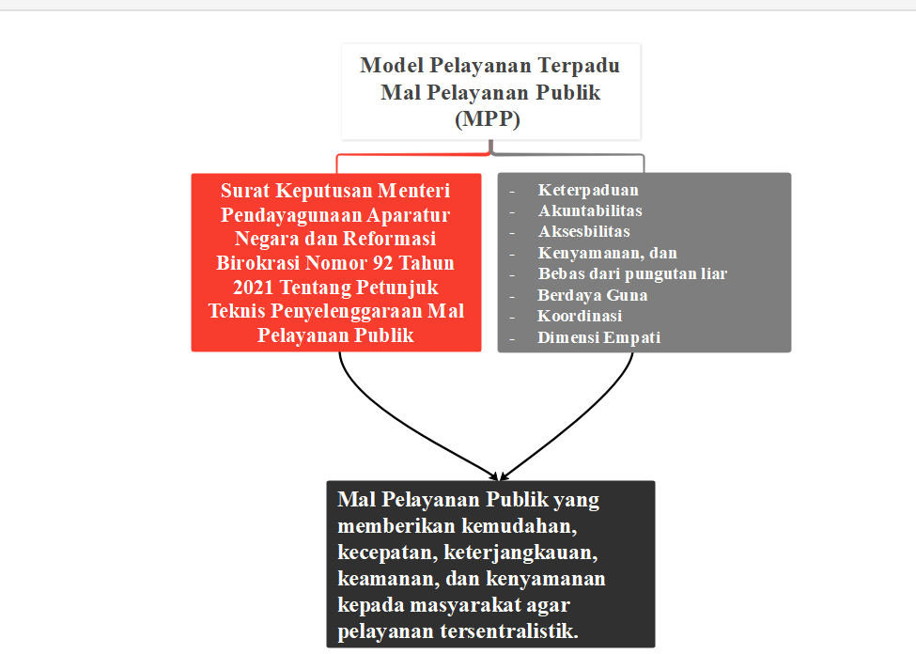

# **BAB III**

# **METODE PENELITIAN**

## **III.1 Jenis dan Tipe Penelitian**

Berdasarkan permasalahan dan ditinjau peneliti, maka jenis penelitian ini adalah kualitatif untuk mengidentifikasi, mengumpulkan, mengolah, dan menganalisis informasi penelitian. PendekatanpkualitatifdmenurutkSugiyono (2011:8) merupakan pendekatan penelitian naturalistik karena fokus penelitian adalah lingkungan alamiah. Sementara itu, pendekatan kualitatif menurut Moleong (2012:6) adalah studi untuk mendapatkan pemahaman yang lebih baik tentang fenomena yang dialami subjek penelitian, seperti perilaku, persepsi, motivasi, tindakan, dan lain-lain. dan dengan menggunakan berbagai teknik alami untuk mendeskripsikan konteks alami dengan bahasa dan kata-kata. Penelitian kualitatif ini menjelaskan Model Pelayanan Terpadu Mal Pelayanan Publik (MPP) Kabupaten Brebes Tahun 2023.

## **III.2 Lokus Penelitian**

**Gambar III.1**

**Lokasi Penelitian**

**Mal Pelayanan Publik Kabupaten Brebes**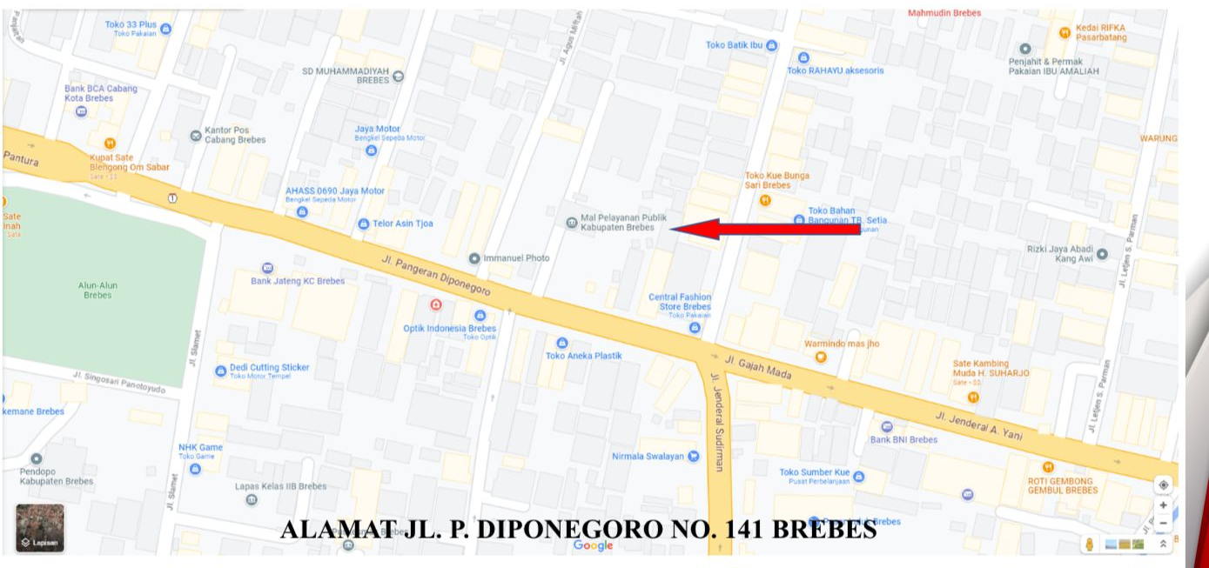

***Sumber : MPP Kab. Brebes 2023***

Peneliti memilih Mal Pelayanan Publik di Kabupaten Brebes sebagai tempat penelitian karena pemerintah fKabupateni Brebes telahpmelakukankinovasiwmelaluiaMal PelayananrPublik yang terintegrasi, diresmikan pada tanggal 5 Desember Tahun 2022 oleh Bpk. Wakil Presiden Republik Indonesia KH. Ma’ruf Amin. MPP tersebut berlokasi di JL.P.Diponegoro N0.141 Brebes. Di Dalam MPP Kab. Brebes terdapat 25 Instansi yang bergabung dan memiliki jenis layanan 187.

## **III.3 Jenis dan Sumber Data**

Data primer dan sekunder akan digunakan untuk mendukung proses penelitian karena suatu penelitian hanya dapat memberikan jawaban atas masalah yang diteliti.

* Data Primer

Data primer diperoleh secara langsung dari objek penelitian, diperoleh oleh peneliti melalui pengamatan langsung atau pengamatan, serta hasil wawancara dengan informan. Informan dalam penelitian ini antara lain Dra. Tety Yuliana, M.Pd, Ridho Khoeroni, ST, MT, Sartono, SE, MM, Andi Aziz Amrulloh, ST, Andri Firdaus, S.H., M.Pd

* Data sekunder

Data yang secara tidak langsung diperoleh dari dokumen atau sumber informasi lainnya yang relevan yang berkaitan dengan Model Pelayanan Terpadu Mal Pelayanan Publik (MPP) di Kab. Brebes. Dimana data sekunder ini merupakan data pendukung dalam penelitian ini.

## **III.4 Informan Penelitian**

Dalam konteks ini, informan adalah individu yang dapat memberikan informasi lisan tentang hal-hal yang ingin diketahui melalui wawancara atau melalui jawaban tertulis atas angket.(Murdiyanto, 2020). Teknik pemilihan respoden dalam penelitian ini adalah *purposive sampling* dimana akan memberikan keleluasan kepada peneliti dalam memilih responden yang sesuai dengan tujuan penelitian. teknik *purposive sampling* merupakan penjelasan informan yang akan dijadikan sampel dengan kriteria-kriteria yang sudah ditentukan (Ahyar et al., 2020)

**Tabel III.1**

**Informan Penelitian**

|  |  |  |  |  |
| --- | --- | --- | --- | --- |
| **No.** | **Nama** | **Jabatan** | **Kedudukan Dalam Tim** | **Jumlah** |
|  | Dra. Tety Yuliana M.Pd | Kepala Dinas | Penanggung Jawab | 1 |
|  | Ridho Khoeroni, ST, MT | Sekretaris Dinas | Ketua | 1 |
|  | Sartono, SE, MM | Ka. Subbag Program dan Keuangan | Wakil Ketua Bidang Kesekretariatan | 1 |
|  | Andi Aziz Amin Amrulloh, ST | Ka. Bidang IPP | Anggota | 1 |
|  | Andri Firdaus, S.H., M.Pd | Ka.BidangwInformasi, Pengaduan, dan Informasi | Wakil Ketua Bidang Layanan Pengaduan | 1 |
| Jumlah | | |  | 5 |

***Sumber : Diolah oleh penulis, 2023***

## **III.5 Teknik Pengumpulan Data**

Berikut ini adalah teknik pengumpulan data yang digunakan untuk mengumpulkan data dalam penelitian ini:

1. Observasi

Agar penelitian mendapatkan pemahaman yang lebih baik tentang masalah yang diteliti, teknik ini digunakan untuk melihat dan mengamati secara langsung keadaan lapangan. Dalam penelitian ini menggunakan jenis observasi partisipasi. Menurut Bungin (2007:115) dalam Murdiyanto, (2020) Metode pengumpulan data yang dikenal sebagai observasi partisipasi melibatkan peneliti atau observer secara langsung dalam kehidupan sehari-hari responden melalui pengamatan dan pengindraan. Salah satu manfaat dari observasi adalah bahwa itu akan memungkinkan peneliti untuk memahami konteks data dalam konteks sosial yang lebih luas dan mendapatkan pengalaman langsung.

1. Wawancara

Metode wawancara ini digunakan untukrmemberikanqjawabangatas pertanyaank peneliti. cPenelitimmenggunakan jjeniswwawancara ssemi terstruktur. Alhamid & Anufia, (2019) wawancara semi terstruktur yaitu Pewawancara telah menyiapkan sejumlah jenis pertanyaan untuk informan, tetapi jenis pertanyaan tersebut dapat disesuaikan bergantung pada topik pembicaraan. Informan dalam penelitian ini antara lain Dra. Tety Yuliana, M.Pd, Ridho Khoeroni, ST, MT, Sartono, SE, MM, Andi Aziz Amrulloh, ST, Andri Firdaus, S.H., M.Pd

1. Dokumentasi

Salah satu metode pengumpulan data yang digunakan oleh peneliti selama proses penelitian adalah dokumentasi. Menurut Usman dan Akbar (2009:70) dalam Nawawi, (2020) Data yang dikumpulkan dari dokumen disebut dokumentasi. Tujuan pengumpulan data adalah untuk mencatat dan mempelajari data di lokasi penelitian untuk melengkapi data yang diperoleh dari wawancara dan observasi.

## **III.6 Teknik Analisis Data**

Setelahwdataysudahlterkumpul,pkemudian data diolah denganhmelakukan pemeriksaan dan mencermati setiap data-data yang sudah terkumpul. Dalam penelitianyini menggunakanrN-Vivoluntukmmenganalis data. N-Vivo adalah sebuahaaplikasiqyangldibuatquntuk tujuan untuk mempermudah pengolahan dan analisis data kualitatif. Aplikasi ini tidak dapat melakukan analisis sendiri, tetapi penelitilah yang bertanggung jawab atas pengolahan data. (Zunaidi et al., 2022). Dalamppengumpulanddataemenggunakanpbantua aplikasi N-Vivo, karenad dalam penelitianiinigpenyebaranwkuesionert tidak fdilakukan dengen penyebaran konvensionalslangsungwkemanajerf Perusahaanwsebagaip responden,lmelainkan menggunakankkuesionerqdalamzbentuk *Coding* pada aplikasi V-Vivo (Pahlevi & Jati, 2023).

**Gambar III.2**

**Alur Data N-Vivo**

Siapkan *case nodes*

Koding tema

Import

Data

Query & visualisai

Rangkum dalam sebuah kerangka matriks

*Sumber : Buku Suripto, 2023 yang berjudul Program Aplikasi New NVivo Untuk Analisis Penelitian Kualitatif*

**III.7 Sistematika Penulisan**

Bab IwPendahuluan,dterdiriwdariqlatarwbelakang,srumusan masalah, tujuanwdansmanfaatdpenelitian.

Bab II Tinjauan Pustaka : penelitian terdahulu, kerangka teori, definisi konsep, pokok penelitian , dan alur pikir.

Bab IIIwMetodepPenelitian, membahas mengenailjenisddan tipe penelitian,xlokusqpenelitian,ljenisqdanssumberpdata,iinformankpenelitian, teknik pengumpulan data, teknik dan analisis data.

Bab IV Deskripsi Wilayah Penelitian, dalam bab ini membahas terkait demografi penelitian yang disesuaikan dengan locus penelitian.

Bab V Hasil Penelitian dan Pembahasan, membahas mengenai hasil penelitian dan pembahasan menggunakan N-Vivo

Bab VI Penutup : Kesimpulan dan saran.

# **BAB IV**

# **DESKRIPSI WILAYAH PENELITIAN**

## **IV.1 Gambaran Umum Kabupaten Brebes**

Kabupaten Brebes adalah sebuah wilayah kabupaten yang terletak di Provinsi Jawa Tengah, Indonesia. Ibu kotanya adalah Kecamatan Brebes. Ada beberapa pendapat mengenai asal-usul nama “**Brebes”** yang diantaranya berasal dari kata **“Bara”** dan **“Basah”**, bara berarti hamparan tanah luas dan basah berarti banyak mengandung air. Keduanya cocok dengan keadaan daerah **“Brebes”** yang merupakan dataran luas yang berair. Karena perkataan bara diucapkan “bere” sedangkan basah diucapkan “besah” maka untuk memudahkan diucapkan **“Brebes”**. Dalam Bahasa jawa perkataan “Brebes atau mrebes” yang berarti tansah metu banyune yang berarti “Selalu keluar airnya”. (*Website Pemerintah Kabupaten Brebes*, 2024)

**Gambar IV.1**

**Peta Kabupaten Brebes**

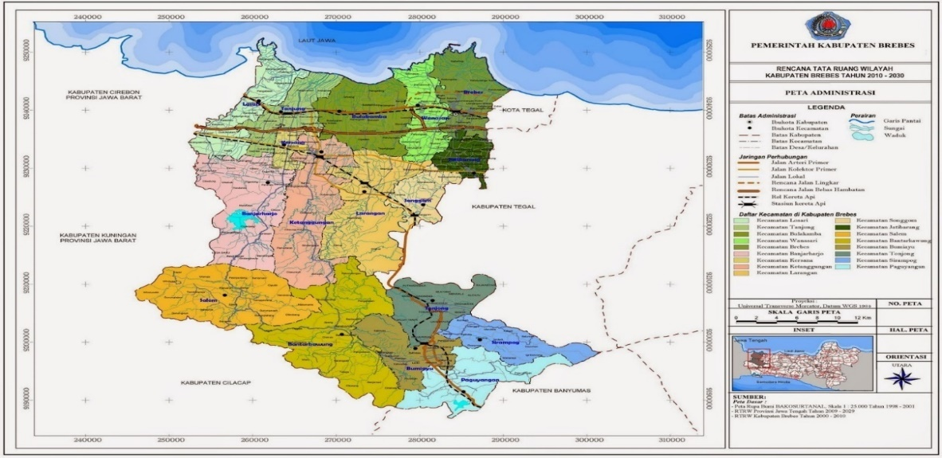*Sumber : (Website Pemerintah Kabupaten Brebes, 2024)*

## **IV.2 Wilayah Geografis**

### **IV.2.1 Letak dan Luas**

Kabupaten Brebes terletak di bagian Utara paling Barat Provinsi Jawa Tengah, terletak di antara 108º 41’ – 109º 11’ Bujur Timur dan antara 6º 44’ – 7º 21’ Lintang Selatan. Luas wilayah administrasi tercatat sebesar 166.296 Ha, dengan luas wilayah yang terbesar adalah Kecamatan Bantarkawung, yaitu seluas 20.500 Ha atau 17,65 % dari luas Kabupaten Brebes secara keseluruhan. Sedangkan luas wilayah terkecil adalah Kecamatan Kersana, luas wilayahnya sebesar 2.523 Ha atau 2,17 % dari luas Kabupaten Brebes secara keseluruhan.

Wilayah kabupaten brebes memiliki ketinggian antara 0 – 2000 m diatas permukaan laut. Beberapa kecamatan di kabupaten brebes memiliki topografi yang sama, yaitu 5 kecamatan berupa daerah pesisir / pantai, 9 kecamatan dataran rendah, dan 3 kecamatan dataran tinggi atau pegunungan.

### **IV.2.2 Batas**

kabupaten Brebes berbatasan dengan beberapa kabupaten, adapun batas-batas tersebut adalah sebagai berikut :

* Barat : Kabupaten Cirebon dan Kabupaten Kuningan
* Selatan : Kabupaten Banyumas dan Kabupaten Cilacap
* Timur : Kota Tegal dan Kabupaten Tegal
* Utara : Laut Jawa

### **IV.2.3 Sungai**

**Tabel IV.1**

**Nama dan Panjang Sungai Kabupeten Brebes**

|  |  |  |  |
| --- | --- | --- | --- |
| **No** | **Nama Sungai** | **Lokasi** | **Panjang (Km)** |
| 1. | Kaligangsa | Kec. Brebes | 30 |
| 2. | Pemali | Kec. Paguyangan, Bumiayu, Bantarkawung, Larangan, Jatibarang, Songgom, Brebes | 125 |
| 3. | Balaikambang | Kec. Wanasari | 7 |
| 4. | Luwungmalang | Kec. Wanasari | 7 |
| 5. | Bangsri | Kec. Bulakamba | 16 |
| 6. | Pakijangan | Kec. Bulakamba | 20 |
| 7. | Kluwut | Kec. Bulakamba | 27 |
| 8. | Babakan | Kec. Ketanggungan, Tanjung | 52 |
| 9. | Buntiris | Kec. Ketanggungan, Tanjung | 12 |
| 10. | Kabuyutan | Kec. Tanjung, Kersana, Banjarharjo | 53 |
| 11. | Sinung | Kec. Tanjung | 13 |
| 12. | Tanjung Kulon | Kec. Tanjung | 24 |
| 13. | Bacang | Kec. Losari | 18 |
| 14 | Cisanggarung | Kec. Losari | 29 |
| 15. | Cikeruh | Kec. Bumiayu, Sirampog | 16 |
| 16. | Erang | Kec. Bumiayu, Paguyangan | 14 |
| 17. | Pedes | Kec. Tonjong, Sirampog | 28 |
| 18. | Glagah | Kec. Tonjong, Sirampog | 14 |
| 19. | Cigunung | Kec. Salem, Bantarkawung | 29 |
| 20. | Cilakar | Kec. Bantarkawung | 5 |
| 21. | Ciraja | Kec. Bantarkawung | 18 |
| 22. | Rambatan | Kec. Larangan, Ketanggungan | 18 |

***Sumber : (Badan Pusat Statistik Kabupaten Brebes, 2024a)***

## **IV.3 Penduduk**

Menurut Badan Pusat Statistik Kabupaten Brebes, (2024) Kabupaten Brebes memiliki 17 Kecamatan, 5 Kelurahan, dan 297 Desa. Dengan jumlah penduduknya pada tahun 2023 mencapai 2.049.623

**Tabel IV.2**

**Jumlah Penduduk Kabupaten Brebes Tahun 2023**

|  |  |  |  |
| --- | --- | --- | --- |
| **No** | **Kecamatan** | **Laki - Laki** | **Perempuan** |
| 1. | Salem | 32,868 | 32,116 |
| 2. | Bantarkawung | 54,067 | 51,944 |
| 3. | Bumiayu | 58,896 | 56,759 |
| 4. | Paguyangan | 59,568 | 56,881 |
| 5. | Sirampog | 36,697 | 35,298 |
| 6. | Tonjong | 40,704 | 39,417 |
| 7. | Jatibarang | 45,860 | 44,918 |
| 8. | Wanasari | 85,353 | 82,414 |
| 9. | Brebes | 95,800 | 93,886 |
| 10. | Songgom | 45,222 | 44,502 |
| 11. | Kersana | 34,907 | 34,343 |
| 12. | Losari | 72,394 | 70,531 |
| 13. | Tanjung | 55,317 | 53,384 |
| 14. | Bulakamba | 96,634 | 92,870 |
| 15. | Larangan | 82,387 | 80,812 |
| 16. | Ketanggungan | 76,066 | 73,961 |
| 17. | Banjarharjo | 66,605 | 66,242 |
|  | Total | 1.039.345 | 1.010.278 |

***Sumber : (Dindukcapil Kab. Brebes, 2023)***

## **IV.4 Gambaran Umum Mal Pelayanan Publik Kabupaten Brebes**

**Gambar IV.2**

**Profil Mal Pelayanan Publik Kabupaten Brebes**

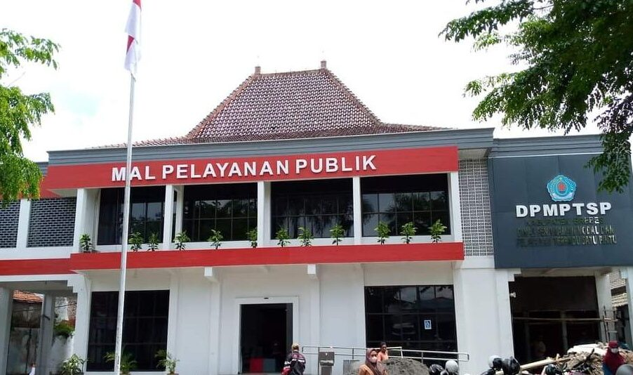

|  |  |
| --- | --- |
| Nama MPP | MPP Kabupaten Brebes |
| Provinsi | Jawa Tengah |
| Jam Operasional | Senin s.d Kamis jam 08.00 s.d 15.00 |
|  | Jumat jam 08.00 s.d 11.00 |
| Nomor Kontak/ Telepon MPP | (0283) 671323 / 5664 8111 |
| Kepemilikan Aset Gedung | Pemerintah Kabupaten Brebes |
| Tahun Komitmen/ Pendampingan | Tahun 2022 |
| Luas Lahan MPP | 5477,69 M2 |
| Luas Gedung MPP | 756, M2 |
| Luas Area Pelayanan | 536 M2 |
| Jumlah Anggaran Pembentukan MPP | 2.482.904.000,00 |
| Alamat Website | https://mpp.brebeskab.go.id/ |

***Sumber : (Website MPP Kab. Brebes, 2024)***

Berdasarkan amanat Undang-Undang No.25 Tahun 2009 tentang pelayanan publik, undang-undang mewajibkan setiap penyelenggara pelayanan publik untuk mengikutsertakan masyarakat dalam penyelenggaraan pelayanan publik. Dalam pasal 39 ayat 1 Peran serta masyarakat dalam penyelenggaraan pelayanan publik dimulai sejak penyusunan standar pelayanan sampai dengan evaluasi dan pemberian penghargaan. Kemudian dalam pasal 39 ayat 4, Tata cara pengikut sertaan masyarakat dalam penyelenggaraan pelayanan publik diatur lebih lanjut dalam Peraturan Presiden Republik Indonesia No.89 Tahun 2021 tentang Penyelenggaraan Mal pelayanan Publik dan Surat Keputusan Menteri Pendayagunaan Aparatur Negara dan Reformasi Birokrasi No.92 Tahun 2021 tentang petunjuk teknis penyelenggaraan MPP.

Mal Pelayanan Publik (MPP) adalah pengintegrasian pelayanan publik yang diberikan oleh Kementerian, Lembaga, Pemerintah Daerah Provinsi dan Kabupaten/Kota, dan Badan Usaha Milik Negara, Badan Usaha Milik Daerah, serta Swasta secara terpadu pada satu tempat sebagai upaya meningkatkan kecepatan, kemudahan, jangkauan, kenyamanan, dan keamanan pelayanan serta dapat meningkatkan daya saing global dalam memberikan kemudahan berusaha di Indonesia.

Bidang Layanan yang disediakan MPP berdasarkan Peraturan Bupati N0.41 Tahun 2022 Tentang Mal Pelayanan Publik adalah sebagai berikut :

1. Bidang Penanaman Modal dan Layanan Perizinan
2. Bidang Tenaga Kerja, Koperasi dan Usaha Kecil dan Menengah
3. Bidang Lingkungan Hidup
4. Bidang Perumahan dan Permukiman
5. Bidang Perhubungan
6. Bidang Pekerjaan Umum
7. Bidang Komunikasi dan Informatika
8. Bidang Kependudukan dan Pencatatan Sipil
9. Bidang Kesehatan
10. Bidang Keuangan Daerah
11. Bidang Perbankan
12. Bidang Kepolisian
13. Bidang Imigrasi
14. Bidang Penyelenggara Jaminan Sosial Kesehatan
15. Bidang Penyelenggara Jaminan Sosial Ketenagakerjaan
16. Bidang Perpajakan
17. Bidang lainnya yang terkait dengan pelayana perizinan dan non perizinan

## **IV.5 Susunan Tim Pengelola Mal Pelayanan Publik Kabupaten Brebes**

**Tabel IV.3**

**Susunan Tim Pengelola Mal Pelayanan Publik Kabupaten Brebes**

|  |  |  |  |
| --- | --- | --- | --- |
| No | Nama | Jabatan | Kedudukan Dalam Tim |
| 1 | Dra. Tety Yuliana, MPd | Kepala Dinas | penanggungjawab |
| 2 | Susilo, SH | Sekretaris Dinas | Ketua |
| 3 | Sartono, SE, MM | Ka.Subbag Program dan Keuangan | Wakil Ketua Bidang Kesekretariatan |
| 4 | Yati, SE.M.Si | Ka. Subbag Umum dan Kepegawaian | Anggota |
| 5 | Ifana Wulandria, SE | Staff | Anggota |
| 6 | Ruswahrudiyanto | Staff | Anggota |
| 7 | Tania Ayu Novita | Staff | Anggota |
| 8 | Widiarto | Staff | Anggota |
| 9 | Afroni, SH | Ka. Bidang IPP | Anggota |
| 10 | Fitriani Sulistianingsih, SE | Analis Kebijakan Ahli Muda | Anggota |
| 11 | Ianatunnihayah, SE | Analis Kebijakan Ahli Muda | Anggota |
| 12 | Mohisya Dhynu Gunawan | Staff | Anggota |
| 13 | Dea Ismy Soraya Isabella, ST | Staff | Anggota |
| 14 | Deva Yuananda, S.Ikom | Staff | Anggota |
| 15 | Andri Firdaus, SH, M.Pd | Ka. Bidang IPP | Wakil Ketua Bidang Layanan Pengaduan |
| 16 | Suntoto, S.Pi | Staff | Anggota |
| 17 | Bayu Aji Prasetyo, A.Md | Staff | Anggota |
| 18 | Ade Arif Dana Iswara, SH | Staff | Anggota |

***Sumber : (SK Pengelola MPP Brebes, 2023)***

### **IV.5.1 Uraian Tugas Tim Pengelola Mal Pelayanan Publik Kabupaten Brebes**

Berdasarkan Keputusan Dinas Penanaman Modal Dan Pelayanan Terpadu Satu Pintu (DPMPTSP) Kabupaten Brebes Nomor : 360.2/0012a Tahun 2023 Tentang Penetapan Tim Pengelola Mal Pelayanan Publik Kabupaten Brebes. Tim Pengelola MPP mempunyai tugas sebagai sebagai berikut :

1. Penanggung Jawab :
2. Melakukan pemantauan secara berkala atas kinerja pengelola dan penyelenggaraan MPP
3. Melakukan evaluasi atas kinerja pengelola dan penyelenggaraan MPP
4. Ketua
5. Melakukan koordinasi dalam rangka penyelenggaraan MPP di Kabupaten Brebes
6. Melakukan upaya percepatan pemanfaatan MPP
7. Mengatasi kendala dan menyelesaikan permasalahan pelaksanaan pemanfaatan MPP
8. Bertanggung jawab dalam pelaksanaan MPP sesuai dengan standar operasional yang berlaku
9. Memberikan saran dan masukan Upaya pemanfaatan MPP
10. Bidang Kesekretariatan MPP
11. Bertanggung jawab terhadap ketersediaan sarana dan prasarana MPP dan operasional penyelenggaraan MPP
12. Merencanakan dan mengkoordinasikan penyelenggaraan MPP
13. Melakukan upaya percepatan pelaksanaan MPP
14. Melakukan monitoring dan evaluasi layanan MPP
15. Menyediakan informasi dan melaporkan secara berkala jumlah layanan yang diproses melalui MPP
16. Melaksanakan tugas lain terkait pemanfaatan MPP yang diberikan oleh Penanggung jawab / Ketua
17. Bidang Komunikasi dan Informatika
18. Menyiapkan infrastruktur teknologi informasi guna mendukung penerapan aplikasi MPP
19. Melakukan tugas lain terkait pemanfaatan MPP yang diberikan oleh Penanggung Jawab / Ketua
20. Bidang Layanan Pengaduan
21. Menindaklanjuti dan mengkoordinasi pengelolaan pengaduan pada MPP
22. Membuat laporan hasil pelaksanaan layanan pengaduan pada MPP kepada Penanggung jawab / Ketua
23. Melaksanakan tugas lain terkait pemanfaatan MPP yang diberikan oleh Penanggung jawab / Ketua
24. Anggota

Membantu dan melakukan tugas lain terkait pemanfaatan MPP yang diberikan oleh Penanggung jawab / Ketua

## **IV.6 Visi dan Misi MPP**

### **IV.6.1 Visi**

Mewujudkan pelayanan perizinan yang berkualitas untuk meningkatkan investasi yang nyaman menuju Masyarakat Sejahtera.

### **IV.6.2 Misi**

1. Mewujudkan iklim investasi yang selaras dengan perencanaan sehingga terciptanya kondusivitas dengan didukung oleh potensi sumberdaya lokal.
2. Mendorong masuknya investasi dengan meningkatkan kualitas promosi pada dunia usaha.
3. Meningkatkan kualitas pelayanan yang baik, jujur, mudah, transparan, cepat, pasti kepada masyarakat berbasis kepada teknologi informasi dan nihilnya pungutan liar oleh oknum pemerintah, penegak hukum, dan Masyarakat.
4. Menjamin ketransparan realisasi investasi berdasarkan peraturan penanaman modal yang berlaku dengan didukung oleh penerapan informasi berbasis teknologi informasi.
5. Mendorong kesadaran kemitraan investor, pelaku usaha dengan Masyarakat yang saling menguntungkan.

## **IV.7 Tujuan MPP**

Berdasarkan Peraturan Bupati Brebes Nomor 41 Tahun 2022 Tentang Mal Pelayanan Publik, (2022) Tujuan dibentuknya MPP ini untuk :

1. Memberikan kemudahan, kecepatan, keterjangkauan, keamanan, dan kenyamanan kepadamasyarakat dalam mendapatkan pelayanan dan meningkatkan daya saing global dalam memberikan kemudahan berusaha di Indonesia.
2. Mengintegrasikan berbagai layanan baik instansi Pusat maupun instansi Daerah dalam satu lokasi gedung yang sama.
3. Meningkatkan komitmen kerjasama dan sinergi antara para penyelenggara layanan dalam rangka penyediaan, pemanfaatan dan pengembangan layanan publik.
4. Memberikan kemudahan kepada pengguna layanan dalam memproses layanan pada satu lokasi dan pertumbuhan ekonomi.
5. Mendorong peningkatan investasi dan pertumbunhan ekonomi.
6. Meningkatkan daya saing global dalam memberikan kemudahan berusaha di Indonesia, dan
7. Meningkatkan kualitas pelayanan perizinan dengan pelayanan yang lebih cepat, mudah, terjangkau, dan transparan.

## **IV.8 Fasilitas MPP**

**Gambar IV.3**

**Fasilitas Mal Pelayanan Publik Kabupaten Brebes**

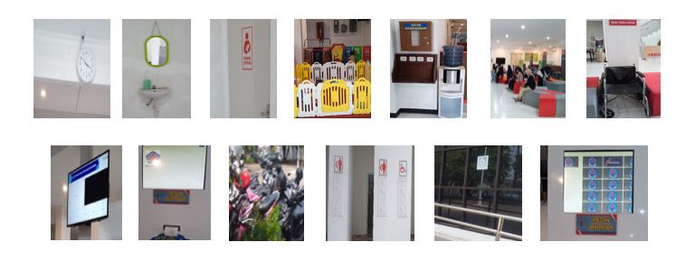

***Sumber : MPP Kab. Brebes, 2024***

Fasilitas Mal Pelayanan Publik Kabupaten Brebes terdiri dari :

* Kursi Roda
* Pintu Masuk Otomatis
* Jalan landau dengan pegangan rambat
* Toilet Khusus Difabel
* Loket Khusus Difabel
* Ruang Tunggu Khusus Difabel
* Parkir Khusus Difabel
* Ruang Laktasi
* Arena Bermain Anak
* Terminal Charger
* Mesin Antrian
* Cctv
* Ruang Konsultasi
* Loket Khusus Pengaduan
* Loket Layanan Informasi
* Koperasi
* POCADI (Pojok Baca Digital)